www.coursfacile.com
EXERCICE 1 (7pts) :

- Répondez par « Vrai » ou « faux » :
- Un solide divisé prend la forme du récipient ………………………………………..
- Les particules dans l’état gazeux sont dispersées …………………………………..
- L’eau douce représente 97% de volume d’eau ………………………….
- Pour mesurer un volume, on utilise une balance ………………….
- L’eau occupe 3/4 de la surface de la terre …………………………………………
- Un gaz ne peut pas être saisi avec les doigts ………………………………
- Un stylo est un solide compact …………………………………..…………
- On note le volume par la lettre (m) …………………………………………

- Compléter les phrases par les mots suivantes : solide – plane – liquide – éprouvette graduée - horizontale – doigts – vapeur d’eau – le volume – propre.

- Les solides compacts ont une forme ……………………On peut les prendre avec les ….........................
- Lorsqu’on transvase un liquide d’un récipient à un autre,…………………….ne change pas.
- Pour mesurer le volume on utilise ………………………………………………….
- La surface libre d’un liquide est ……..……….... et …………………………….…

- Coche la case qui convient :
 | nuage Air | blé vinaigre | grêle | Lac | lentille | Essence
Etat liquide
Etat solide
Etat gazeux
EXERCICE 2 (8pts) :

www.coursfacile.com
- Dessiner pour chaque cas la surface libre de l’eau :

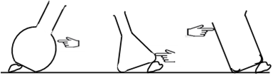

- Nous utilisons l’éprouvette graduée pour mesurer le volume d'eau :
- Sélectionnez le vrai mode a, b ou c : …………………………………………………………….
- Déterminez le résultat de mesure : V=…………………………………………………………………………………………………………………………….
- Ecrire le résultat de la mesure en utilisant les unités L et m³.
V=………….……L V=……………..…..m³

(a)

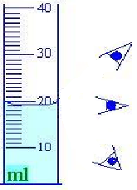

(b)
(c)

D- Complétez par les noms des états et des transformations physiques de l’eau
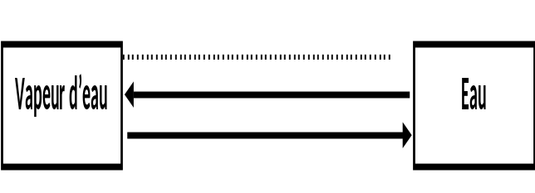
Etat …………..... Etat ……………..

C- Indiquer le volume du liquide contenu dans Chaque éprouvette :
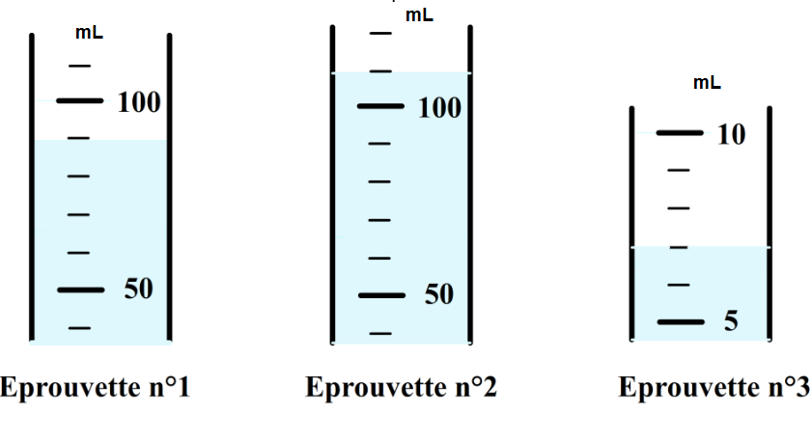

…………………………………..
V₁=……….…………… V₂=………..…………… V₃=………….………..

www.coursfacile.com
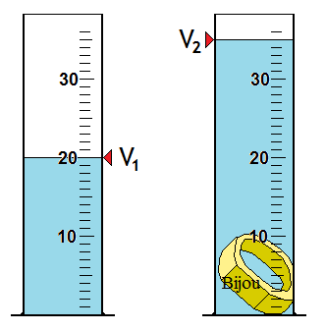
A partir de l’image ci contre :
- Indiquer le volume d’une petite graduation : ..........................................................................................................................................................................................................................................................................
- Déterminer le volume de l’eau (V₁) :
……………………………………………………………………………………………………………………………………
- Quel est le volume de l’eau et le bijou (V₂) ?
…………..………………………………………….…………………………………………………....................................
- Quel est le volume du bijou ?
……………………………………………………………………………….…………………………..…………………………………………………………………………………………
- Est-ce qu’on peut utiliser cette méthode pour déterminer la masse d’un morceau du sucre ? justifier
…………………………………………………………………………………………………………………………………………

EXERCICE 3 (5pts) :

